**Brenda Ribeiro Alves**

**Joao Vitor Francisco**

**Lucas Terminiello**

**Hayron Orlando**

**NeoCadastro**  
*"Organize, simplifique e potencialize seu negócio com o melhor sistema de cadastro de clientes!"*  
  
  
  
  
  
  
  
  
  
  
  
  
  
  
  
**LIMEIRA – SP  
2025**

Sumário

**1. INTRODUÇÃO 1**

**2. HISTÓRIA DA EMPRESA 1**

**3. LOGOTIPO DA EMPRESA 2**

**4. QUAL PROBLEMA FOI RESOLVIDO 3**

**5. OBJETIVO 4**

**6. CÓDIGO EM PYTHON 5**

**7. FLUXOGRAMA 6**

**8. CONCLUSÃO 7**

# **INTRODUÇÃO**

A **NeoCadastro** nasceu para transformar a maneira como sua empresa gerencia clientes. Com um sistema intuitivo e eficiente, simplificamos o cadastro e garantimos uma experiência fluida, tanto para você quanto para seus clientes.

# **HISTÓRIA DA EMPRESA**

Foi criada a partir de um projeto escolar e evoluiu para uma solução inovadora. Com o compromisso de apoiar empresas parceiras, simplificamos o cadastro de clientes e funcionários, tornando a gestão mais ágil e eficiente."

# **LOGOTIPO DA EMPRESA**

**NeoCadastro** surgiu como um projeto escolar simples, mas logo se tornou uma revolução na gestão de cadastros empresariais. Seu logotipo reflete essa evolução: um design limpo e moderno, onde cada elemento simboliza eficiência, organização e inovação. O fundo branco transmite clareza e transparência, enquanto as letras pretas reforçam solidez e profissionalismo. Mais do que uma marca, **NeoCadastro** representa um futuro onde a tecnologia simplifica conexões e impulsiona negócios.

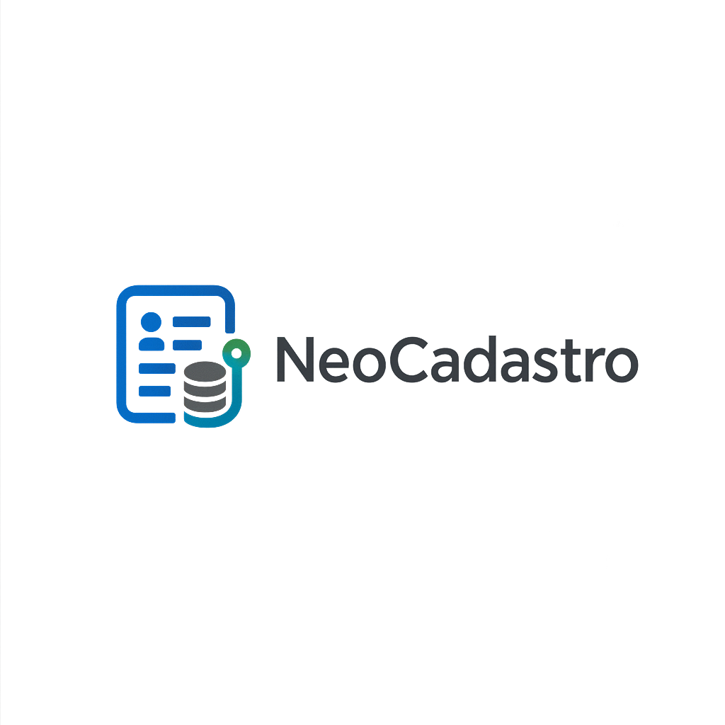

# **QUAL PROBLEMA FOI RESOLVIDO?**

A **NeoCadastro** resolve o problema da desorganização e dificuldade na gestão de dados de clientes e funcionários. Muitas empresas enfrentam desafios ao armazenar, acessar e atualizar informações essenciais, o que pode causar atrasos, erros e até perda de oportunidades de negócio.

Com um sistema digital intuitivo, seguro e eficiente, **NeoCadastro** simplifica esse processo, permitindo que empresas parceiras cadastrem, gerenciem e acessem informações com rapidez e precisão. Isso melhora a produtividade, reduz erros e fortalece o relacionamento com clientes.

# **OBJETIVO**

**Cadastro de usuários:** Permite que clientes e funcionários se registrem, armazenando nome, telefone, e senha.

* **Diferenciação de contas:** Funcionários precisam inserir um código da empresa para serem autenticados como tal.
* **Login seguro:** Utiliza getpass.getpass() para ocultar a senha ao digitá-la.
* **Persistência de dados:** Armazena as informações no arquivo usuarios.json para que permaneçam acessíveis entre execuções.

Ele facilita **gestão de usuários** em um sistema simples, garantindo segurança básica no armazenamento das senhas.

# 

# 

# **FLUXOGRAMA**

# 

# 

# 

# **CÓDIGO EM PYTHON**

# 

# **CONCLUSÃO**

O **NeoCadastro** se apresenta como uma solução prática e eficiente para empresas que buscam melhorar a organização e segurança na gestão de usuários. Com um sistema simples, porém funcional, conseguimos resolver problemas comuns de cadastro manual, oferecendo diferenciação entre clientes e funcionários, login seguro e armazenamento persistente das informações.

Além disso, o projeto foi desenvolvido com foco na usabilidade e na segurança básica, utilizando ferramentas do próprio Python, como o getpass e o módulo json. Essa estrutura permite que o sistema seja facilmente expandido com novos recursos, como criptografia de senhas, integração com bancos de dados ou até uma interface gráfica.

Com isso, o NeoCadastro representa um passo importante na digitalização de processos internos, contribuindo diretamente para a produtividade, agilidade e confiabilidade da empresa.